ИНСТРУКЦИЯ
для студентов, проходящих производственную практику

Перед выходом на практику студент должен:
- Ознакомиться с планом и содержанием практики, с адресом организации и руководителем, где будет проходить практика.
- Познакомиться с требованиями принимающей базы практики.

В период прохождения практики студент обязан:
В первый день обязательно пройти инструктаж по ТБ с подписями и печатью. Ознакомиться и указать нормативные документы.
- Выполнять все административные и организационные требования принимающей базы практики, соблюдать трудовую дисциплину.
- Провести согласно тематическому плану практики все необходимые виды работ.
- Систематически вести дневник практики (описывать выполненную работу с приложением фотоотчета).

По окончании практики студент должен:
Представить методическому руководителю следующие документы, свидетельствующие о выполнении программы практики в полном объеме:
- дневник практики;
- отчет о прохождении практики, включающий перечень выполненных манипуляций с указанием их количества, а также текстовый отчет, содержащий анализ условий прохождения практики с выводами и предложениями; (с обязательной печатью где указано МП организации)
- индивидуальные задания( по выбору из предложенного списка)
- характеристику, подписанную общим и непосредственным руководителями практики, аттестационный лист заверенную печатью организации.

По окончании практики студент обязан:
По окончании производственной практики в установленный срок студент обязан защитить отчет в форме дифференцированного зачета.
При неявке студента в установленный срок или при отсутствии в полном объеме документов, в последующий срок сдачи к оценке применяется понижающий коэффициент 0,8-0,6.

Федеральное государственное бюджетное
образовательное учреждение высшего образования
"Красноярский государственный медицинский университет
имени профессора В.Ф. Войно-Ясенецкого"
Министерства здравоохранения Российской Федерации

Фармацевтический колледж

ДНЕВНИК
производственной практики

МДК 01.01. «Теория и практика лабораторных
общеклинических исследований»

Ф.И.О. Куулар Чимис Эресовна

Место прохождения практики КГБУЗ Красноярская межрайонная клиническая больница №20 им. И.С. Берзона
(медицинская организация, отделение)

с «22» мая 2023 г. по «04» июня 2023г.

Руководители практики:

Общий – Ф.И.О. (его должность) Стрекалева О.Е., заместитель главного врача по работе с сестринским персоналом

Непосредственный – Ф.И.О. (его должность) Альтергот Е.В., старший лаборант

Методический – Ф.И.О. (его должность) Шаталова Н.Ю., преподаватель Фармацевтического колледжа

Красноярск
2023

Содержание

1. Цели и задачи практики.

2. Знания, умения, практический опыт, которыми должен овладеть студент после прохождения практики.

3. Тематический план.
4. График прохождения практики.
5. Лист лабораторных исследований.
6. Инструктаж по технике безопасности.
7. Индивидуальные задания студентам
8. Отчет по производственной практике (цифровой, текстовой).
9. Характеристика
10. Путевка
11. Бригадный журнал
12. Перечень вопросов к дифференцированному зачету по производственной практике.
13. Перечень зачетных манипуляций
14. Нормативные документы.

1. Цель и задачи прохождения производственной практики
Цель производственной практики «Теория и практика лабораторных общеклинических исследований» состоит, в закреплении и углублении теоретической подготовки обучающегося, приобретении им практических умений, формировании компетенций, составляющих содержание профессиональной деятельности медицинского технолога/ медицинского лабораторного техника.

Задачами являются:
- Ознакомление со структурой клинико - диагностической лаборатории и организацией работы среднего медицинского персонала;
- Формирование основ социально - личностной компетенции путем приобретения студентом навыков межличностного общения с медицинским персоналом и пациентами;
- Осуществление учета и анализа основных клинико-диагностических показателей;
- Обучение студентов оформлению медицинской документации;
- Отработка практических умений.

2. Знания, умения, практический опыт, которыми должен овладеть студент после прохождения практики

Приобрести практический опыт:
- определения физических и химических свойств биологических жидкостей,
- микроскопического исследования биологических материалов: мочи, кала, дуоденального содержимого, отделяемого половых органов, мокроты, спинномозговой жидкости, выпотных жидкостей; кожи, волос, ногтей.
Освоить умения:
- проводить все виды исследований с соблюдением принципов и правил безопасной работы;
- проводить стерилизацию лабораторной посуды и инструментария;
- дезинфекцию биологического материала;
- оказывать первую помощь при несчастных случаях;
-готовить биологический материал, реактивы, лабораторную посуду оборудование;
-проводить общий анализ мочи: определять ее физические и химические свойства,
-готовить и исследовать под микроскопом осадок мочи;
-проводить функциональные пробы;
-проводить дополнительные химические исследования мочи (определение желчных пигментов, кетонов и пр.);
-проводить количественную микроскопию осадка мочи;
-работать на анализаторах мочи;
- проводить микроскопическое исследование желчи;
-исследовать спинномозговую жидкость: определять физические и химические свойства, подсчитывать количество форменных элементов;
- исследовать экссудаты и транссудаты: определять физические и химические свойства, готовить препараты для микроскопического исследования;
- исследовать мокроту: определять физические и химические свойства,
-готовить препараты для микроскопического и бактериоскопического исследования;
- исследовать отделяемое женских половых органов: готовить препараты для микроскопического исследования, определять степени чистоты;
- исследовать эякулят: определять физические и химические свойства,
- готовить препараты для микроскопического исследования;
- работать на спермоанализаторах

Знать:
- основы техники безопасности при работе в клинико-диагностической лаборатории; нормативно-правовую базу по соблюдению правил санитарно - эпидемиологического режима в клинико-диагностической лаборатории;
- задачи, структуру, оборудование, правила работы и техники безопасности в лаборатории клинических исследований;
- основные методы и диагностическое значение исследований физических, химических показателей мочи; морфологию клеточных и других элементов мочи;

3. Тематический план
№ | Наименование разделов и тем практики |  | Всего часов
2/4 семестр |  |  | 72
1 | Ознакомление с правилами работы в КДЛ:  - изучение нормативных документов, регламентирующих санитарно-противоэпидемический режим в КДЛ. |  | 6
2 | Подготовка материала к общеклиническим исследованиям:  - прием, маркировка, регистрация биоматериала. |  | 6
3 | Организация рабочего места:  - приготовление реактивов, подготовка оборудования, посуды для исследования. |  | 6
4 | Исследование биологических жидкостей:  - Исследование мочевой системы.  - Исследование содержимого ЖКТ  - Исследование спинномозговой жидкости.  - Исследование жидкостей серозных полостей.  -Исследование отделяемого половых органов.  - Исследование мокроты.  - Исследования при грибковых заболеваниях.  - Работа на анализаторе мочи и спермоанализаторах. |  | 42
5 | Регистрация результатов исследования. |  | 3
6 | Выполнение мер санитарно-эпидемиологического режима в КДЛ:  - проведение мероприятий по стерилизации и дезинфекции лабораторной посуды, инструментария, средств защиты.  - утилизация отработанного материала. |  | 6
Вид промежуточной аттестации |  | Дифференцированный зачет | 3
Итого |  |  | 72

4.График прохождения практики
№ п/п | Дата | Часы | оценка | Подпись руководителя
1 | 22.05.23 | 8.00 – 13.00
2 | 23.05.23 | 8.00 – 13.00
3 | 24.05.23 | 8.00 – 13.00
4 | 25.05.23 | 8.00 – 13.00
5 | 26.05.23 | 8.00 – 13.00
6 | 27.05.23 | 8.00 – 13.00
7 | 29.05.23 | 8.00 – 13.00
8 | 30.05.23 | 8.00 – 13.00
9 | 31.05.23 | 8.00 – 13.00
10 | 01.06.23 | 8.00 – 13.00
11 | 02.06.23 | 8.00 – 13.00
12 | 03.06.23 | 8.00 – 13.00

5. ИНСТРУКТАЖ ПО ТЕХНИКЕ БЕЗОПАСНОСТИ

1. Все вновь поступающие на работу в качестве лаборанта должны проходить вводный инструктаж по охране труда и пожарной безопасности, первичный инструктаж месте, обучение по охране труда на рабочем безопасным приемам работы , стажировку на рабочем месте.
2. Принимать пищу следует в специально отведенных для этого комнатах, имеющих соответствующее оборудование, освещение и вентиляцию.
3. Работать с биологическим материалом необходимо в спецодежде (халат, колпак, сменная обувь), а также с СИЗ (перчатки, маски, клеенчатые фартуки).
4. Перед работой проверить исправность оборудование, приборов, аппаратов, местного освещения, вытяжного шкафа. В случае обнаружение дефектов немедленно сообщить об этом заведующему лаборатории.
5. Не приступать к работе без устранения обнаруженных дефектов, сделав соответствующие отметки и журнале технического обслуживания медицинского и лабораторного оборудования.
6. Спецодежду лаборант не должен снимать в течение всего времени нахождение в санитарной зоне медицинской лаборатории и клиники. Выходить на улицу в санитарной одежде запрещено!
7. Лаборатория должна быть укомплектована аптечкой АнтиСПИД (АнтиВИЧ), содержащей в обязательном порядке:
-раствор йода 5%
-спирт медицинский 70%
-бинт стерильной марлевый 5*10 см- 2 шт
-лейкопластырь бактерицидный 1,9*7,2- 3 шт
-салфетка марлевая медицинская стерильная (16*14 см)- 10 шт.
8. Вентиляция в лаборатории должна включаться за 30 минут до начала работы.
9. Перед входом в помещение необходимо выключить бактерицидную лампу. Выключатель бактерицидной лампы должен быть установлен у входа в рабочее помещение со стороны коридора.
10. С целью предупреждения инфицирования медицинскому персоналу лаборатории следует избегать контакта кожи и слизистых оболочек с кровью и другими биологическими материалами.
11. Все повреждения кожи на руках должны быть закрыты лейкопластырем или напальчником.
12. При пипетировании крови следует использовать автоматические пипетки, а в случае их отсутствия – резиновые груши. Запрещается пипетирование крови ртом.
13. При открывании пробок, бутылок, пробирок с кровью или другими биологическими материалами следует не допускать разбрызгивания их содержимого.
14. Растворы для нейтрализации концентрированных кислот и щелочей должны находиться на стеллаже (полке) в течение всего рабочего времени.
15. Рабочие места для проведения исследований мочи и кала, биохимических, серологических и гормональных исследований должны быть оборудованы вытяжными шкафами с механическим побуждением.
16. При эксплуатации центрифуг необходимо соблюдать следующие требование :
- при загрузке центрифуги стаканами или пробирками соблюдать правила попарно уравновешивания;
- после отключения центрифуги, надо дать возможность ротору остановиться, тормозить ротор рукой запрещается;
-по окончании цикла центрифугирования открывать центрифугу можно не ранее 15 минут после ее остановки.
17. При эксплуатации воздушных или жидкостных термостатов запрещается ставить в них легковоспламеняющиеся вещества. Очистку и дезинфекцию термостата следует только после отключения его от электросети.
18. При уборке помещения в конце и в начале рабочего дня полы моют с применением дезинфицирующего раствора. Раз в неделю проводят генеральную уборку.
19. По завершении всех работ персонал лаборатории должен отключить приборы и аппараты, которые были использованы в процессе работы, снять халат, колпак, спецобувь и убрать их в специальный шкаф, вымыть тщательно руки и при необходимости, прополоскать рот.

Подпись общего руководителя

Подпись студента

Печать лечебного учреждения

День 1 (22.05.23)
Сегодня наша бригада в составе десяти человек пришли на производственную практику в КГБУЗ «КМКБ №20 им.И.С.Берзона»
Когда мы пришли в лабораторию, нам старший лабораторный техник провела вводный инструктаж по правилам техники безопасности в лаборатории. А также мы расписались в журнале учета о том, что нам провела вводный инструктаж.
Лаборатория включает в себя: общеклинический, гематологический, гемостазный, биохимический, цитологический.
Изучили нормативные документы, регламентирующие санитарно-эпидемиологический режим в КДЛ:
- СанПин 2.1.3686-21г. «Санитарно-эпидемиологическое требование по профилактике инфекционных болезней»;
- СП 2.1.3678-20 «Санитарно-эпидемиологические требования к эксплуатации помещений, зданий, сооружений, оборудования и транспорта, а также условиям деятельности хозяйствующих субьектов, осуществляющих продажу товаров, выполнение работ или указание услуг»;
- СанПиН 2.1.3684-21 «Санитарно- эпидемиологические требования к содержанию территорий городских и сельских поселений, к водным обьектам, питьевой воде и питьевому водоснабжению, атмосферному воздуху, почвам, жилым помещениям, эксплуатации производственных, общественных помещений, организации и проведению санитарно- эпидемиологических (профилактических) мероприятий.
Правила работы в КДЛ:
- Медицинскому персоналу КДЛ следует избегать контактов кожи и слизистых оболочек с кровью и другими биологическими жидкостями, для этого необходимо: работать в медицинских халатах, шапочках, сменной обуви, а при угрозе забрызгивания кровью или другими биологическими жидкостями в масках, очках, клеёнчатом фартуке;
- Работать с исследуемым материалом в резиновых перчатках, все повреждения кожи на руках должны быть закрыты лейкопластырем или напальчником;
- После каждого снятия перчаток – тщательно мыть руки;
- Проводить разборку, мойку, ополаскивание лабораторного инструментария, посуды после предварительной дезинфекции в резиновых перчатках;
- В случае загрязнения кожных покровов кровью или другими биологическими жидкостями следует немедленно обработать их в течение 2 мин тампоном, обильно смоченным 70% спиртом, вымыть под проточной водой с мылом и вытереть индивидуальным тампоном. При загрязнении перчаток кровью их протирают тампоном, смоченным 3% раствором хлорамина, 6% раствором перекиси водорода;
- До выполнения каждой лабораторной работы можно приступить только после получения инструктажа по технике безопасности и разрешении старшего лаборанта и заведующей лаборатории;
- Все работающие в учреждении обязаны четко знать и строго выполнять установленные правила пожарной безопасности, не допускать действии, которые могут привести к взрыву или пожару;
- Не допускать пипетирвание жидкостей ртом! Пользоваться для этого резиновыми грушами или автоматическими пипетками;
- Исключить из обращения пробирки с битыми краями;
- После исследования всю посуда, соприкасавшаяся с биоматериалом, а также перчатки, должны подвергаться обеззараживанию – дезинфекции, которая проводится путем погружения в дезинфицирующий раствор.

День 2 (23.05.23)
Подготовка рабочего места и определение физических свойств мочи
Подготовка рабочего места:
- Работать только в спецодежде: халате, колпаке, маске, перчатках, сменной обуви.
- Поверхность производственных столов для работы с биологическим материалом должна быть из водопроницаемого, кислото-щелостойчивого материала.
- Лабораторный стол следует содержать в чистоте и порядке
- Рабочее место должно быть хорошо освещено: недалеко от окон и иметь осветительные лампы.
- Некоторые рабочие столы лаборатории должны быть приспособлены к условиям работы, оборудован водопроводными кранами и водостоком.
- В работе нужно использовать только чистую посуду, промытую дистиллированной водой .
- Перед и после работы обязательно протираем рабочее место дезинфицирующим средством. Столы протирают дезинфицирующим средством «Инди септ аква» и «Фарма хлор».
- Проверяем на достаточность всех одноразовых материалов.
- Выключаем приборы.

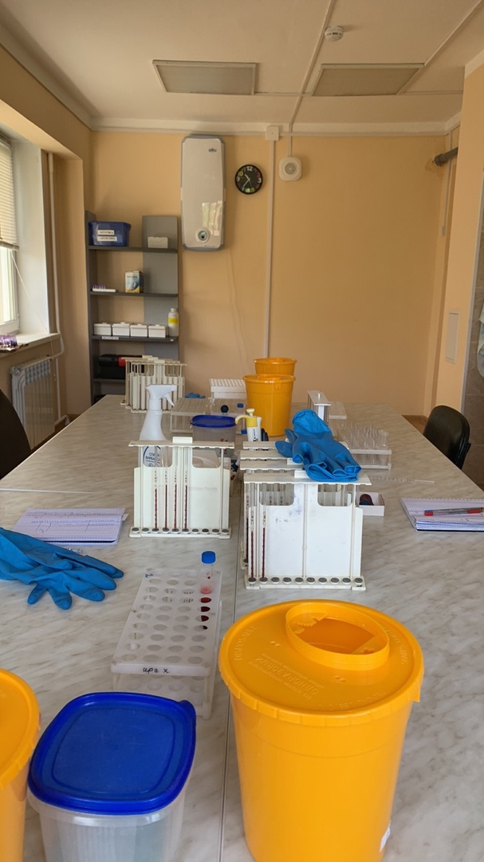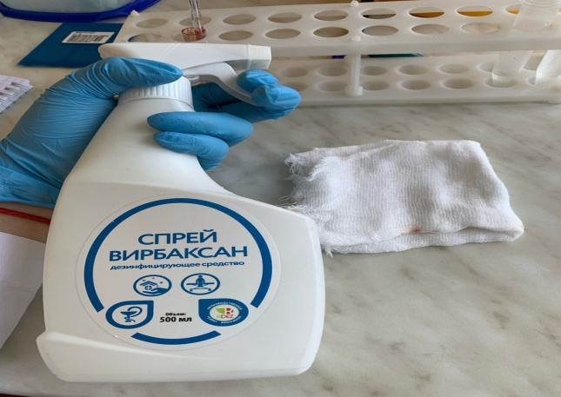
Рисунок №1

Определение физических свойств мочи
В физические свойства мочи входит определение ее количества, цвета, прозрачности, относительной плотности и реакции. Проводится в пластиковом банке, в которой была привезена моча, на глаз.
Определение количества
Количество мочи определяется мерным цилиндром.
Определение цвета
Цвет мочи определяют на глаз как: желтая, светло-желтая, соломенно-желтая, темно-желтая, оранжевая, коричневая.
Определение прозрачности
Прозрачность мочи оценивают на глаз: слабо-мутная, мутная, прозрачная. Смотрят в баночку с мочой по отношению к какому-то предмету. Если контуры предмета видны четко, то моча прозрачная. Если контуры видны не четко или совсем не видны, то прозрачность мочи оценивается как мутная.
Определение реакции
Используем тест - полоски.
Определение плотности
В цилиндр с мочой опускается урометр со шкалой от 1,00 до 1,050.
Когда определили все физические свойства заполняем бланк, с полученными результатами.

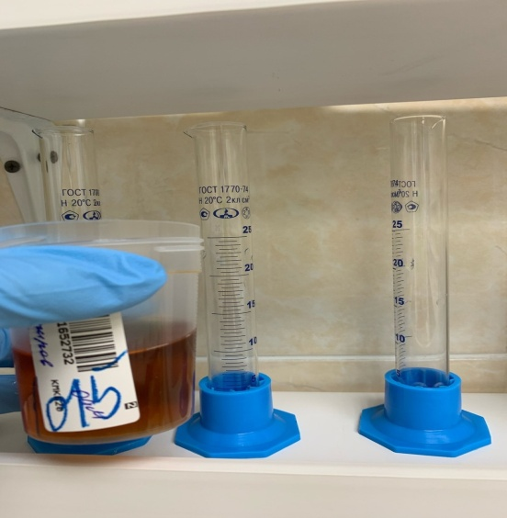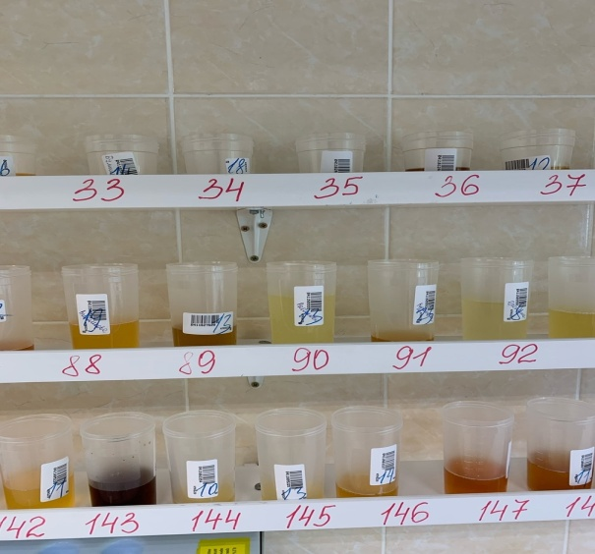
Рисунок №2
День 3 (24.05.23)
Придя в лабораторию, я очистила руки и переодела в спецодежду. Перед проведением исследования надела перчатки, подготовила все необходимое на рабочем месте и расставила баночки с исследуемой мочой по порядку. Проводила анализ мочи с помощью тест – полосок и по Зимницкому.
Определение относительной плотности мочи по Зимницкому:
Принцип:
Сравнение плотности мочи с плотностью воды при помощи урометра со шкалой от 1,000 до 1,050.
Ход работы:
- Мочу наливают в цилиндр, избегая образование пены;
- После прекращения его колебаний отмечают относительную плотность по шкале урометра (По нижнему мениску), на уровне глаз, также урометр не должен касаться стенок цилиндра.
- На относительную плотность может влиять наличие в ней белка и глюкозы. При обнаружении большого количества этих веществ необходимо вносить соответствующую поправку в значения относительной плотности мочи – вычитать из показаний урометра долю относительной плотности, обусловленную примесью белка и глюкозы.
Примечание: Порцию мочи для определения относительной плотности нельзя охлаждать, так как охлаждение приводит к завышению результатов.
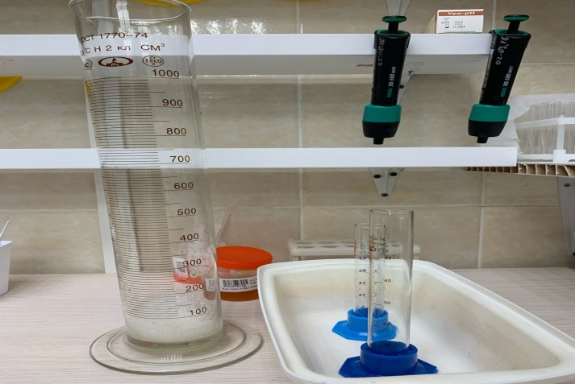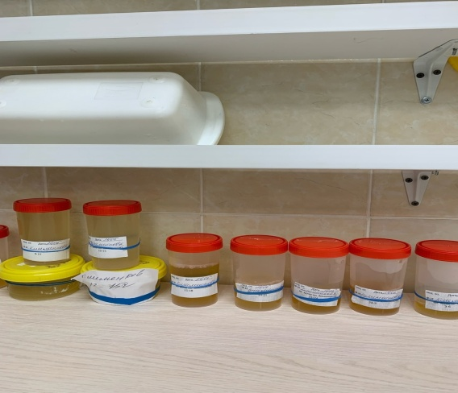
Рисунок №3
Исследуемый материал: собирают за сутки 8 порций мочи: в 6 часов утра обследуемый опорожняет мочевой пузырь (эта порция не используется для анализа). Затем каждые 3 часа (до 6 часов утра следующего дня) собирается моча в отдельные банки. Проба проводится при обычном питьевом режиме, но желательно, чтобы количество выпитой жидкости за сутки не превышало 1-1,5л.

День 4 (25.05.23)
Сегодняшний день я начала с приема мочи и ее регистрации. Лаборант извлекает из контейнера баночки с мочой. На баночке для анализов на направлениях указана информация о пациенте, о пробе, которую нужно сделать. Данные о пациенте заносятся в бланк и журнал для регистрации.
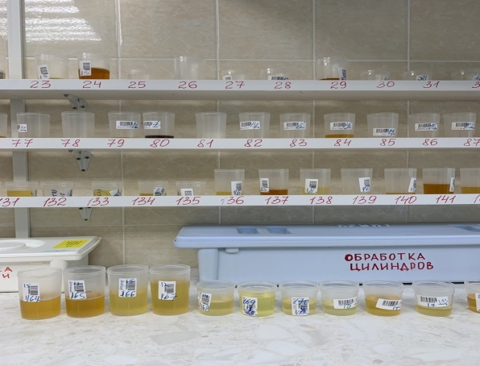
Рисунок №4
Подготовив рабочую зону, я начала исследование мочи с помощью тест – полосок. Изучая результаты исследования, в некоторых образцах я обнаружила большое количество осадков, начала микроскопическому исследованию осадка. После центрифугирования и приготовления препаратов мочи я начала изучать микроскопическую картину.
Во время исследования я обнаружила плоский эпителий, свежие и выщелоченные эритроциты, лейкоциты, цилиндры, бактерии и слизь.
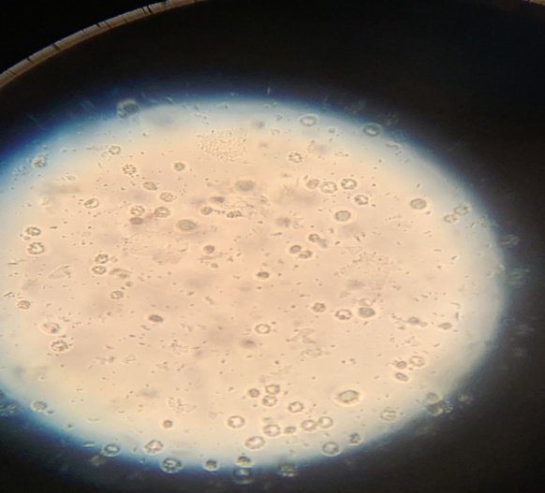
Рисунок №5
После завершения исследования мочи я утилизировала биоматериал и перчатки, обработала поверхность рабочей зоны и внесла результаты в специальный журнал и базу. После завершения рабочего дня тщательно вымыла руки и сняла спецодежд
День 5 (26.05.23)
Придя в лабораторию, я надела сменную обувь, халат, шапочку и начала подготовку рабочего места.
В 7:30 в лабораторию поступили образцы мочи в специальных пластиковых баночках с плотно закрытой крышкой. Я надела одноразовые перчатки, приняла материал и доставила его в кабинет для исследования.
Помимо общего анализа мочи несколько образцов было необходимо исследовать тест – полосками на наличие кетона. Для этого я использовала полоски УРИКЕТ-1
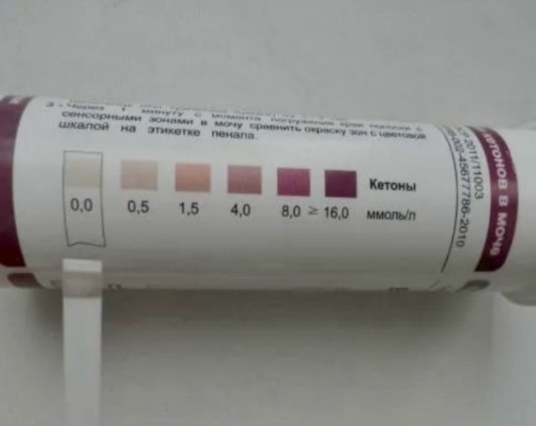
Рисунок №6
После проведения всех необходимых исследований – общего анализа мочи тест - полосками, определения кетона, микроскопии осадка мочи – я обработала рабочую зону, выбросила перчатки, заполнила бланки анализов и внесла все результаты в журнал и базу.
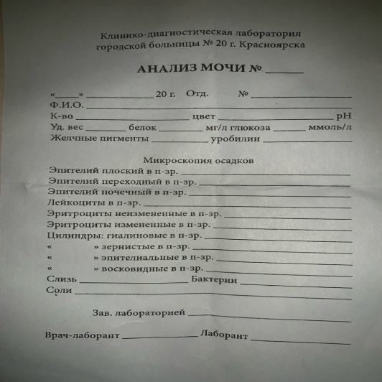
Рисунок №7
После чего тщательно вымыла руки и сняла спецодежду.

День 6 (27.05.23)
Изучение методики «Обнаружение белка с 20% ССК»
Принцип. Белки, содержащиеся в моче, под действием сульфосалициловой кислоты свертываются (денатурируются), в результате чего происходит помутнение раствора или выпадение в осадок хлопьев.
Реактивы:
1. 20% раствор сульфосалициловой кислоты (ССК)
Подготовительная работа. В некоторых случаях перед проведением пробы необходимо провести подготовку мочи:
- мутную мочу фильтруют
- мочу щелочной реакции подкисляют несколькими каплями 10% уксусной кислоты до слабокислой реакции под контролем индикаторной бумаги
- при малом содержании солей в моче (водянистый цвет, низкая относительная плотность) перед исследованием к ней необходимо добавить несколько капель насыщенного раствора хлорида натрия, так как при недостатке солей плохо происходит свертывание белка
Ход исследования.
- Берут 2 химические пробирки одинакового диаметра, маркируют их «О» (опыт) и «К» (контроль)
- В обе пробирки наливают по 2-3 мл подготовленной мочи
- В опытную пробирку добавляют 3-4 капли 20% ССК
- Перемешивают содержимое опытной пробирки
- Результаты пробы оценивают, сравнивая прозрачность опытной и контрольной пробы на черном фоне в проходящем свете. Появление помутнения в опытной пробирке указывает на наличие белка в моче (положительная проба).
Недостатки метода. Сульфосалициловая кислота осаждает не только белки, но и альбумозы (полипептиды, продукты неполного распада белка). Для уточнения причины помутнения пробирку слегка подогревают. При этом помутнение, зависящее от альбумоз, исчезает, а от белка – усиливается.
Чувствительность метода – 0,015г/л.

День 7 (29.05.23)
Сегодняшний день я начала с нумерации пробирок и разлития по ним мочи. После чего центрифугировала мочу в центрифуге Centrifuge CM- 6M (рис). Центрифуга предназначена для использования в медицинских лабораториях для разделения растворов на фракции. Моча ставится по 12 пробирок за 1 раз, по принципу уравновешивания друг напротив друга.
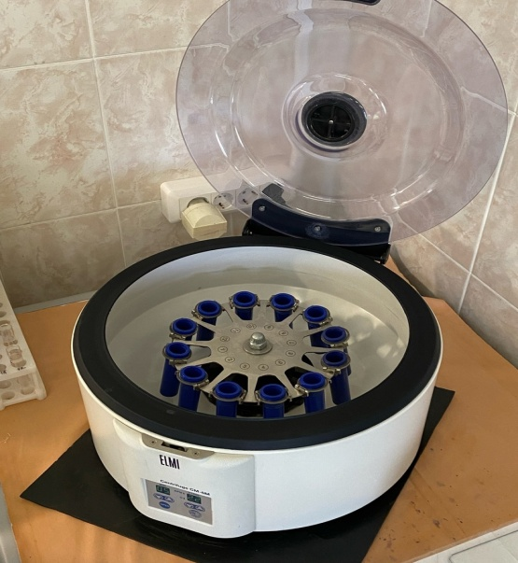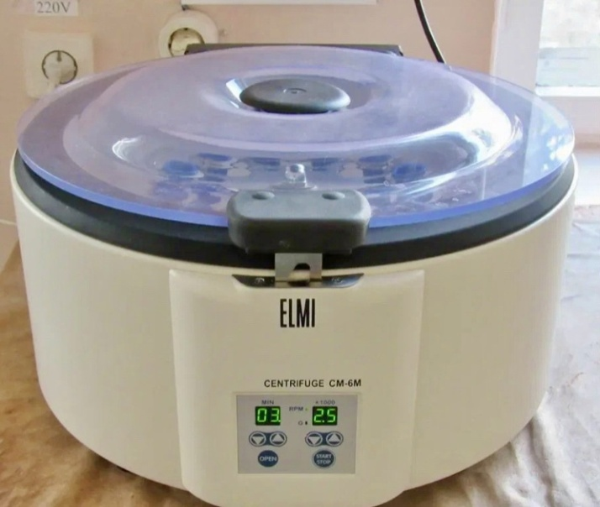
Рисунок №8
Правила работы с центрифугой Centrifuge CM- 6M:
- Снять крышку центрифуги. Установить пробирки в гнезда пробиркодержателя.
- Закрыть крышку центрифуги.
- Нажать на сетевой выключатель на пульте управления. Должен включиться сетевой индикатор.
- После полной остановки пробиркодержателя снять крышку и вынуть пробирки.
После исследования была проведена утилизация материала, дезинфекция лабораторной посуды и рабочего места, утилизация использованных перчаток.
День 8 (30.05.23)
Перед началом приема и исследования биоматериала я тщательно вымыла руки и переоделась в спецодежду. Придя в лабораторию, я надела одноразовые перчатки, осуществила прием образцов мочи и их доставку в кабинет для исследования.
В лаборатории используется метод определения количества белка в моче с ПИРОГАЛЛОЛОВЫМ КРАСНЫМ
Принцип:
При взаимодействии белка с красителем пирогаллоловым красным образуется окрашенный комплекс, интенсивность поглощения которого на длине волны 600 нм увеличивается с ростом концентрации белка в пробе
Реактивы:
- ПГК (пирогаллоловый красный)
- Калибратор
Ход определения:
- В дистиллированную пробу наливаем 1мл рабочий реагент (ПГК) и 20мкл дистиллированную воду, подписываем «Х»;
- В калибровочную пробу наливаем 1мл рабочий реагент и 20мкл калибратора и подписываем пробирку как «К»;
- В опытную пробу наливаем дозатором 1мл рабочий реагент и 20мкл мочи, подписываем «О»;
- Тщательно всё перемешиваем и оставляем стоять на 10 минут при комнатной температуре (18-25С);
- Затем измеряем на БЕЛУРЕ.
Ход работы на «БЕЛУР 600»:
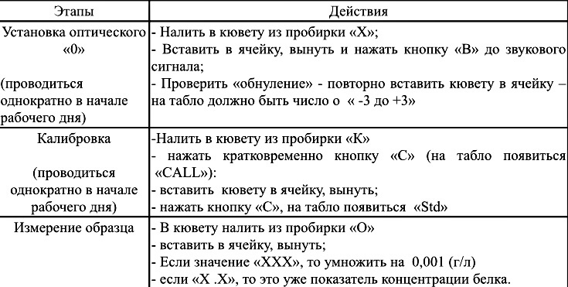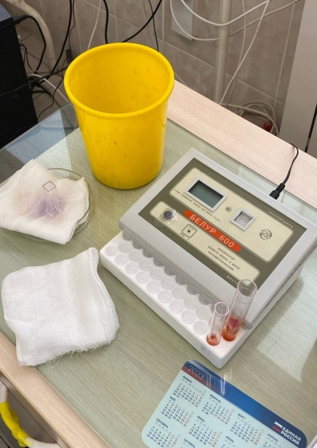
Рисунок №9
День 9 (31.05.23)
Перед приходом в лабораторию я вымыла руки и переоделась в спецодежду. После чего приняла материал и доставила его в кабинет для исследования. Подготовив рабочую зону, я приступила к исследованию образцов мочи, проводила методику НЕЧИПОРЕНКО:
Принцип:
Определение количества форменных элементов (эритроцитов, лейкоцитов, цилиндров) в 1мл мочи с помощью счетной камеры.
Ход исследования:
- Мочу тщательно перемешивают, наливают в центрифужную пробирку 10мл мочи. Центрифугируют 5 минут при 3500об/мин.
- Надосадочную жидкость сливают, оставляя 1мл .
- Подготавливают к работе счетную камеру Горяева или Фукса-Розенталя.
- Оставшийся осадок тщательно перемешивают с стеклянной палочкой с оплавленным концом и заполняют счетную камеру
- Ждут 1-2 минуту, чтобы осели форменные элементы
- Подсчитывают отдельно эритроциты, лейкоциты и цилиндры по всей сетке камеры при условии:
Окуляр 7х или 10х
Объектив 40х
Конденсор опущен, диафрагма перекрыта.
- Рассчитывают содержание форменных элементов в 1мл мочи по формуле: X$\frac{Ax500(100)}{0.9\left(3.2\right)X5(10)}$
A – количество подсчитанных элементов в счетной камере
500(1000) – объем мочи в мкл, оставленной вместе с осадком
0.9(3.2) – объем счетной камеры Горяева(0.9), Фукса-Розенталя(3.2)
5(10) – количество, взятое для центрифугирования в мл
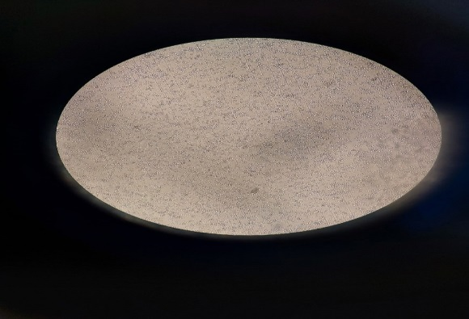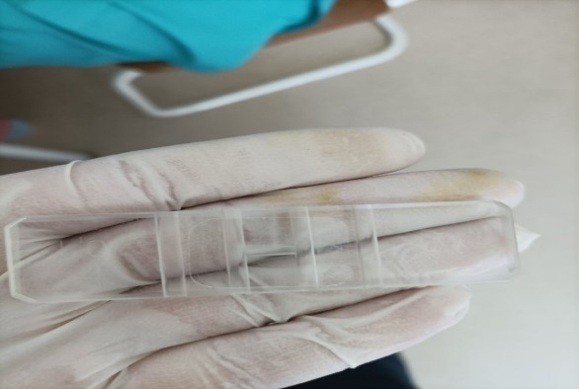
Рисунок №10
День 10 (01.06.23)
Определение физических свойств мочи.
К физическим свойствам мочи относится: цвет, количество, прозрачность, относительная плотность, реакция.
- Определение количества мочи проводили приблизительно, на глаз.
- Цвет мочи оценивали, приподняв банку с мочой на уровне глаз, проходящем свете на белом фоне.
- Прозрачность мочи определяли, смещая баночку с мочой по отношению какому либо предметы. Если контуры предметы видны нечетко или совсем не видны, то прозрачность мочи оценивается как «слабо мутная» или «мутная».
- Реакции мочи оценивали при помощи индикаторных полосок.
- Определение относительной плотности мочи
- Мочу наливаем в цилиндр, избегая образования пены
- Осторожно погружаем урометр
- Дожидаемся полной остановки урометра, отмечаем относительную плотность мочи, на уровне глаз
- После всех проведенных исследований вносим результаты в базу QMS.

День 11 (02.06.23)
Сегодняшний день я провела на плановой уборке помещения КДЛ. Я занималась влажной уборкой, а также обработкой оборудования. Дезинфекция, предстерилизационная очистка и утилизация медицинских отходов.
- Дезинфекция (с целью уничтожения патогенных и условно-патогенных микроорганизмов, бактерий, грибов на изделиях медицинского назначения, а также в их каналах и полостях). Дезинфицирующее средство в НИИ МПС «ТОТУС» 0,5%-1% методом погружения, время экспозиции от 30 минут до 1 часа;
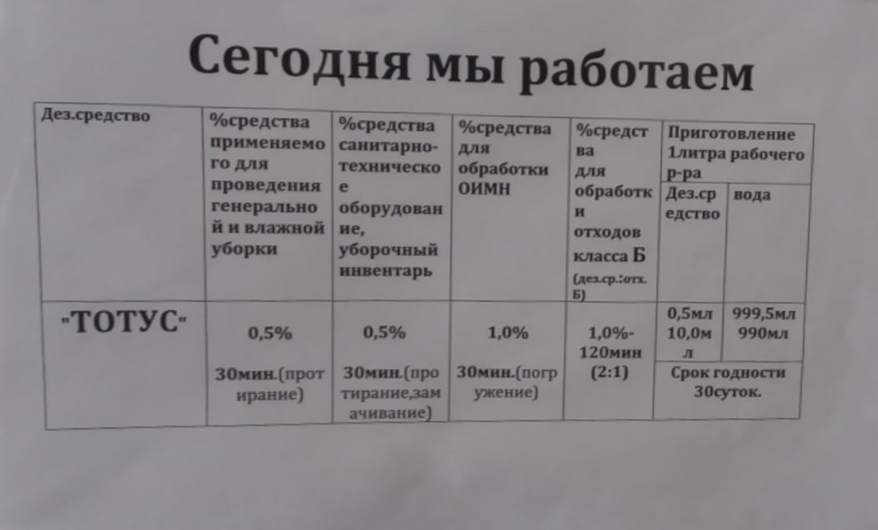
- Промывка под проточной водой;
- Замачивание/кипячение в моющем растворе;
- Промывание под проточной водой;
- Ополаскивание в дистиллированной воде;
- Просушивание.

Предстерилизационную очистку проводят ручным или механизированным (с помощью специального оборудования) способом. Мойку изделий осуществляют с помощью ерша, ватно-марлевых тампонов, тканевых салфеток; каналы изделий промывают с помощью шприца.
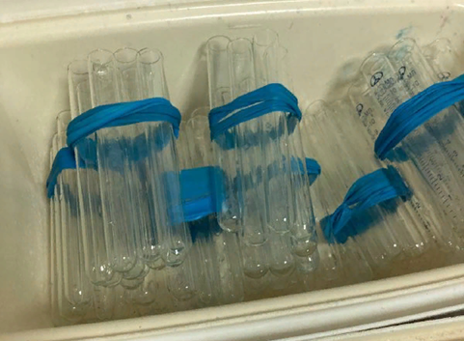
Рисунок №11
Стерилизацию изделий проводят с целью умерщвления на изделиях или в изделиях микроорганизмов всех видов, в том числе споровых форм микроорганизмов. Стерилизацию проводят в сухожаровом шкафу.
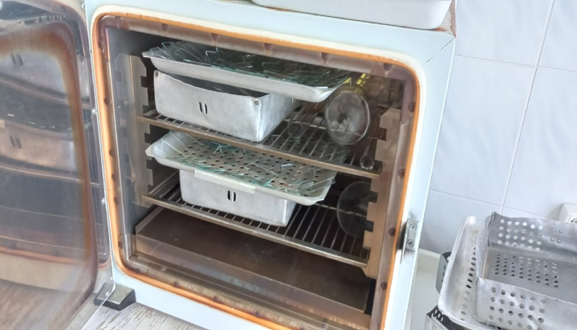
Рисунок №12
Стерилизации подлежат все изделия, соприкасающиеся с раневой поверхностью, контактирующие с кровью в организме пациента или вводимой в него, инъекционными препаратами, а также изделия, которые в процессе эксплуатации контактируют со слизистой оболочкой и могут вызвать её повреждение.
Утилизация медицинских отходов
В основном в лаборатории образуются опасные отходы класса Б и В, так как они контактируют с биологическими жидкостями пациентов. К ним относятся:
⦁ стеклянные пробирки
⦁ одноразовые шприцы и иглы
⦁ материалы и инструменты многоразового использования
⦁ реактивы органической и неорганической природы
⦁ отходы лабораторий, работающих с м/о 3-4 групп патогенности
Медицинские отходы нельзя вывозить на свалку!!!
Утилизация опасных медицинских отходов включает в себя следующие этапы:
⦁ сбор отходов
⦁ перемещение из подразделений и временное хранение на территории организации;
⦁ дезинфекция медицинских отходов;
⦁ транспортирование с территории организации;
⦁ захоронение или уничтожение медицинских отходов.

День 12 (03.06.23)
Проведение общего анализа мочи.
В ходе двенадцатого дня практики мы научились проводить общий анализ мочи.
В общий анализ мочи входит:
- Определение физических свойств
- Определение химических свойств
- Микроскопия осадка мочи
В начале рабочего дня происходит прием и регистрация биоматериала. Затем оценка физических свойств мочи: цвет, количество, реакция, относительная плотность, мутность. Далее мы отбираем в центрифужную пробирку 10 мл мочи.
Мы определяем химические свойства мочи: белок с помощью Белура, а глюкозу индикаторными тест полосками.
Центрифужные пробирки с мочой относим на центрифугирование.
Вносим результаты химических и физических свойств мочи в базу QMS.
После того, как центрифугирование окончено, мы приступаем к микроскопии осадка мочи.

6.Лист лабораторных исследований.
2/3 семестр

Исследования. | Количество исследований по дням практики. |  |  |  |  |  |  |  |  |  |  |  | итог  итого
 | 1 | 2 | 3 | 4 | 5 | 6 | 7 | 8 | 9 | 10 | 11 | 12
-Изучение нормативных документов
-Прием, маркировка, регистрация биоматериала.
- Организация рабочего места
- Исследование мочевой системы.

-Исследование содержимого ЖКТ

- Исследование спинномозговой жидкости.

- Исследование жидкостей серозных полостей.

-Исследование отделяемого половых органов.
- Исследование мокроты.

- Исследования при грибковых заболеваниях.

- Работа на анализаторе мочи.
- Работа на спермоанализаторах.
-Регистрация результатов исследования
-Утилизация отработанного материала

7.Индивидуальные задания студентам
- Описать этапы обработки использованной химической посуды (пробирок), принятые в ЛПУ, где проходит практика.
- Дать анализ использующихся в КДЛ дезинфицирующих средств: названия, состав, цели и способы применения.
- Описать способы дезинфекции отработанного биологического материала, использующиеся в ЛПУ, где проходит практика.
- Провести анализ использования экспресс - исследований в КДЛ. Составить план - схему КДЛ.
- Составить план - схему помещений для клинических исследований (с обозначением вытяжного шкафа, приборов и т.д.)
- Составить перечень проводимых в КДЛ исследований мочи с названием используемых методик.
- Составить перечень проводимых в КДЛ исследований содержимого ЖКТ с названием используемых методик
- Составить перечень проводимых в КДЛ исследований ликвора, выпотных жидкостей, мокроты, отделяемого половых органов с названием используемых методик.
- Описать методики, которые не изучались на занятиях (принцип, реактивы, ход определения), или различия в выполнении методик на базе практики и в колледже.
- Составить перечень оборудования, имеющегося в КДЛ на базе практики.
- Выполнить компьютерную презентацию.
Примерная тематика презентаций:

№ п/п | Темы
 | 3/5 семестр
1. | - Внутрилабораторный контроль качества лабораторных исследований: характеристика этапов.  - Особенности лабораторной диагностики при различных клинических формах менингококковой инфекции.  - Лабораторная диагностика описторхоза.  - Лабораторная диагностика лямблиоза.  - Лабораторная диагностика бактериального вагиноза.

8.ОТЧЕТ ПО ПРОИЗВОДСТВЕННОЙ ПРАКТИКЕ

Ф.И.О. обучающегося Куулар Чимис Эресовна ______________________________________________
Группы 223 специальности 31.02.03 - Лабораторная диагностика
Проходившего (ей) производственную практику
с 22.05.2023г по 03.06.2023г 2023г
За время прохождения практики мною выполнены следующие объемы работ:
- Цифровой отчет
№ | Виды работ | Кол-во
1. | -изучение нормативных документов, регламентирующих санитарно-противоэпидемический режим в КДЛ:
2. | - прием, маркировка, регистрация биоматериала.
3. | - приготовление реактивов, подготовка оборудования, посуды для исследования
4 | Исследование биологических жидкостей:  - Исследование мочевой системы.  - Исследование содержимого ЖКТ  - Исследование спинномозговой жидкости.  - Исследование жидкостей серозных полостей.  -Исследование отделяемого половых органов.  - Исследование мокроты.  - Исследования при грибковых заболеваниях.  - Работа на анализаторе мочи и спермоанализаторах.
5 | Регистрация результатов исследования.
6 | проведение мероприятий по стерилизации и дезинфекции лабораторной посуды, инструментария, средств защиты;  - утилизация отработанного материала.

2. Текстовой отчет
- Умения, которыми хорошо овладел в ходе практики:
- Самостоятельная работа:
- Помощь оказана со стороны методических и непосредственных руководителей:
- Замечания и предложения по прохождению практики:
Общий руководитель практики ________________ ____________________
(подпись) (ФИО)

М.П.организации

9. ХАРАКТЕРИСТИКА
_________________________________________________________
ФИО
обучающийся (ая) на 2_ курсе по специальности 31.02.03 Лабораторная диагностика
успешно прошел (ла) производственную практику по
МДК 01.01. Теория и практика лабораторных общеклинических исследований

в объеме___72___ часа с « » ___20 г. по « » __20 г.
в организации______________________________________________________
наименование организации, юридический адрес
За время прохождения практики:

№ ОК/ПК | Критерии оценки | Оценка (да или нет)
ОК.1 | Демонстрирует заинтересованность профессией
ОК. 2 | Регулярное ведение дневника и выполнение всех видов работ, предусмотренных программой практики.
ПК.1.1 | При общении с пациентами проявляет уважение, корректность т.д.
ПК1.2 | Проводит исследование биологического материала в соответствии с методикой, применяет теоретические знания для проведения исследований.
ПК1.3 | Грамотно и аккуратно проводит регистрацию проведенных исследований биологического материала.
ПК1.4 | Проводит дезинфекцию, стерилизацию и утилизацию отработанного материала в соответствии с регламентирующими приказами.
ОК.6 | Относится к медицинскому персоналу и пациентам уважительно, отзывчиво, внимательно. Отношение к окружающим бесконфликтное.
ОК 7 | Проявляет самостоятельность в работе, целеустремленность, организаторские способности.
ОК 9 | Способен освоить новое оборудование или методику (при ее замене).
ОК 10 | Демонстрирует толерантное отношение к представителям иных культур, народов, религий.
ОК.12 | Оказывает первую медицинскую помощь при порезах рук, попадании кислот ; щелочей; биологических жидкостей на кожу.
ОК.13 | Аккуратно в соответствии с требованиями организовывает рабочее место
ОК14 | Соблюдает санитарно-гигиенический режим, правила ОТ и противопожарной безопасности. Отсутствие вредных привычек. Участвует в мероприятиях по профилактике профессиональных заболеваний

«____»___________20__ г.

Подпись непосредственного руководителя практики
_______________/ФИО, должность
Подпись общего руководителя практики

_____________/ФИО, должность
м.п.
Аттестационный лист производственной практики
Студент (Фамилия И.О.) ______________________________________
Обучающийся на курсе по специальности 31.02.03 «Лабораторная диагностика»
при прохождении производственной практики по
ПМ (01) Проведение лабораторных общеклинических исследований МДК (01)Теория и практика лабораторных общеклинических исследований
С_____202___г. по ______202____г. в объеме 72 часов
в организации___________________________________________________
освоил общие компетенции (перечень ОК) ОК 1- ОК 14
_______________________________________________________________
освоил профессиональные компетенции (перечень ПК, соответствующего МДК) ПК1.1 , ПК 1.2, ПК 1.3, ПК 1.4.

№ п/п | Этапы аттестации производственной практики | Оценка
 | Оценка общего руководителя производственной практики
 | Дневник практики
 | История болезни/ индивидуальное задание
 | Дифференцированный зачет
 | Итоговая оценка по производственной практике

Дата _______________ Ф.И.О. _______________
(подпись общего руководителя производственной практики от организации)
МП организации

Дата методический руководитель _________Ф.И.О. т
(подпись)
МП учебного отдела

